**8 КЛАС ТЕСТ НА ЗАКРІПЛЕННЯ ЗНАНЬ.**

**ТЕМА 11. РОЗМНОЖЕННЯ ТА РОЗВИТОК ЛЮДИНИ.**

***Виберіть одну правильну відповідь***

1. Укажіть продукти чоловічих статевих залоз:

а) сперматозоїди; б) яйцеклітини; в) гормон адреналін; г) гормон прогестерон.

2. Укажіть продукти жіночих статевих залоз:

а) сперматозоїди; б) яйцеклітини;

в) гормон тестостерон; г) гормон адреналін

3. Виберіть день менструального циклу, у який відбувається овуляція:

а) 1; б) 5; в) 7; г) 14.

4. Що утворюється на місці зруйнованого фолікула:

а) яйцеклітина; б) жовте тіло; в) гормон естроген; г) гормон прогестерон.

5. Виберіть роль жовтого тіла:

а) виробляє гормон, що затримує дозрівання наступного фолікула;

б) сприяє розшаруванню слизової оболонки матки; в) сприяє дозріванню яйцеклітини.

6. Укажіть, що називають плодом у людини:

а) яйцеклітину до запліднення; б) яйцеклітину після запліднення;

в) запліднену яйцеклітину, що почала ділитися; г) зародок від початку утворення плаценти.

7. Установіть відповідність між назвами складових яйцеклітини і цифрами, якими

вони позначені на малюнку.

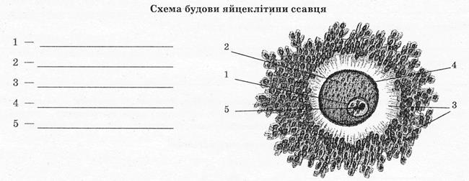

**А** фолікулярні клітини **Б** цитоплазма **В** ядро **Г** жовткова оболонка

8. Укажіть орган, у якому відбувається процес утворення сперматозоїдів:

а) пеніс; б) мошонка; в) сім’яник; г) передміхурова залоза.

9. Укажіть віковий період, у якому відбувається інтенсивне статеве дозрівання:

а) молодший шкільний; б) середній шкільний; в) старший шкільний; г) зрілий вік.

10. Позначте орган, за допомогою якого плід зв’язаний з організмом матері:

а) плацента; б) яєчник; в) матка; г) маткова труба.

11. Виберіть орган, який виконує функцію чоловічої статевої залози:

а) яєчник; б) яєчко; в) сім’яні міхурці; г) передміхурова залоза.

12. Укажіть орган, у якому відбувається запліднення яйцеклітини:

а) матка; б) маткова труба; в) яєчники; г) піхва.

13. Позначте захворювання, до якого можуть призвести запальні процеси передміхурової залози: а) гонорея; б) сифіліс; в) простатит; г) СНІД.

14.Заповніть пропуски в таблиці.

|  |  |  |  |
| --- | --- | --- | --- |
| **Захворювання** | **Збудник** | **Симптоми** | **Наслідки** |
| Сифіліс | Бліда спірохета |  |  |
|  | Гонокок | Гнійні виділення, підвищення температури, біль при сечовипусканні |  |
| Трихомоноз |  |  |  |

***Завдання на вибір.***

14. Чому дотримання особистої гігієни має важливе значення для збереження репродуктивності статевих органів?

15. Як будова чоловічої статевої клітини впливає на процес запліднення?

16. Порівняйте чоловічу й жіночу статеві клітини за ознаками взаємозв’язку будови та функцій.

17. Порівняйте розвиток однояйцевих і різнояйцевих близнят. Відповідь оформіть у вигляді таблиці.



*Мал. 221*. Однояйцеві (1) та різнояйцеві (2) близнята

18. Що таке хронологічний і біологічний вік людини?

19. Які розрізняють вікові періоди в житті людини?

20. Схарактеризуйте особливості підліткового періоду. Чому саме підлітки найбільше

підпадають під впливи поведінки інших людей, у тому числі й негативні.

21. Спрогнозуйте свій життєвий шлях.

22. Порівняйте розвиток своїх інтересів у різні періоди шкільного життя.

23. Що таке плацента? Яку роль вона відіграє в розвитку плоду?

24. Як відбувається газообмін між організмом матері й плодом?